ΣΥΝΑΡΤΗΣΕΙΣ

1. Δίνεται η συνάρτηση $f(x)=x^{2}-4x+5$, $x∈R$.

α) Να δείξετε ότι η  γράφεται στη μορφή .

β) Να αναφέρετε με ποιες μετατοπίσεις της $y(x)=x^{2}$ προκύπτει η γραφική παράσταση της συνάρτησης , την οποία και να χαράξετε στο σύστημα συντεταγμένων που ακολουθεί.

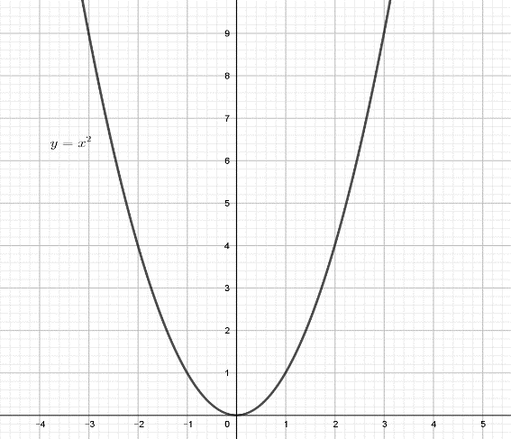

2. Δίνονται οι συναρτήσεις $φ\left(x\right)=-x^{2}, x∈R$ και $f\left(x\right)=-x^{2}+2x+1, x∈R.$

α) Να αποδείξετε ότι $f\left(x\right)=-{\left(x-1\right)}^{2}+2$ για κάθε $x∈R$ και στη συνέχεια, με τη βοήθεια της γραφικής παράστασης της συνάρτησης $φ$, που φαίνεται στο παρακάτω σχήμα, να παραστήσετε γραφικά τη συνάρτηση $f.$

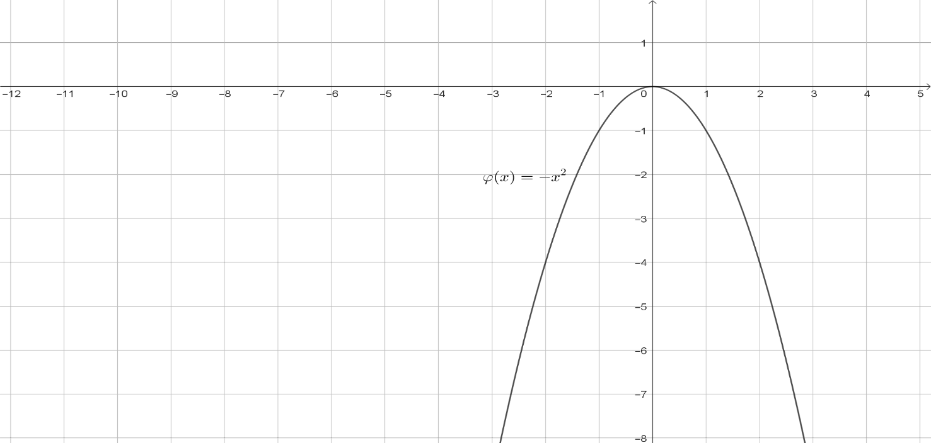

β) Με τη βοήθεια της γραφικής παράστασης της συνάρτησης $f$ να βρείτε:

1. Τα διαστήματα στα οποία η συνάρτηση $f$ είναι γνησίως μονότονη.
2. Το ολικό ακρότατο της $f$ καθώς και τη θέση του.
3. Το πλήθος των ριζών της εξίσωσης $f\left(x\right)=κ, κ<2.$ Να αιτιολογήσετε την απάντησή σας.

3. Στο παρακάτω σχήμα δίνεται η γραφική παράσταση της συνάρτησης  και η γραφική παράσταση μιας συνάρτησης  με $x∈R$.

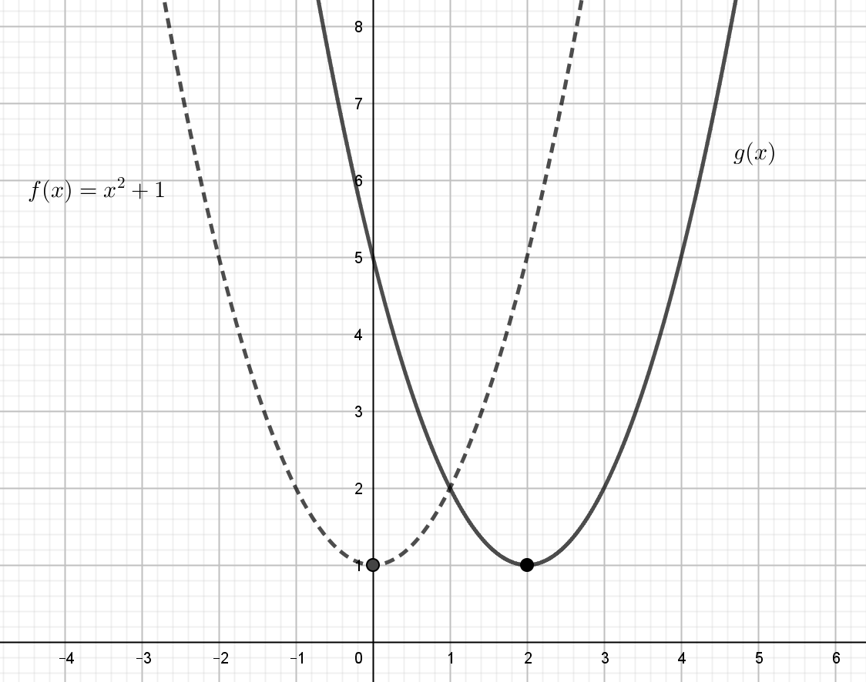

α)

i. Είναι η  άρτια ή περιττή συνάρτηση; Να αιτιολογήσετε την απάντησή σας.

ii. Έχει η  μέγιστη τιμή ή ελάχιστη; Να αιτιολογήσετε την απάντησή σας.

β)

i. Με ποια μετατόπιση της γραφικής παράστασης της  προέκυψε η γραφική παράσταση της ;

ii. Να βρείτε τον τύπο της συνάρτησης .

4. Δίνεται το σημείο $Α\left(-2,8\right)$ το οποίο ανήκει στη γραφική παράσταση μίας περιττής και γνησίως μονότονης συνάρτησης $f.$

α) Να βρείτε τις συντεταγμένες ενός ακόμα σημείου, το οποίο να ανήκει στη γραφική παράσταση της $f.$

β) Να βρείτε αν η συνάρτηση $f$ είναι γνησίως αύξουσα ή γνησίως φθίνουσα.

γ) Αν μία από τις παρακάτω γραφικές παραστάσεις αντιστοιχεί στη συνάρτηση $f$ να αιτιολογήσετε ποια μπορεί να είναι:

|  |  |  |
| --- | --- | --- |
|  |  |  |
| Γραφική παράσταση (α) | Γραφική παράσταση (β) | Γραφική παράσταση (γ) |

5. 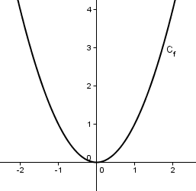Στο διπλανό σχήμα φαίνεται η γραφική παράσταση  της συνάρτησης $f(x)=x^{2},x∈R$.

α) Να βρείτε τον τύπο της συνάρτησης της οποίας η γραφική παράσταση προκύπτει από την  αν την μετατοπίσουμε μια μονάδα, προς τα πάνω.

β) Να σχεδιάσετε τη γραφική παράσταση της .

γ) Με τη βοήθεια του σχήματος, να βρείτε τη μονοτονία και τα ακρότατα της .

6. Προκειμένου να ελεγχθεί μηχανισμός εκτόξευσης πυραύλων δημιουργήσαμε το παρακάτω σχήμα στο οποίο φαίνεται η απόσταση του πυραύλου από το έδαφος σε συνάρτηση με τον χρόνο.



α) Να βρείτε:

i. Τον συνολικό χρόνο κίνησης του πυραύλου.

ii. Το μέγιστο ύψος που έφτασε ο πύραυλος και ποια χρονική στιγμή συνέβη αυτό.

β) Σε επανάληψη του ελέγχου η εκτόξευση πραγματοποιείται από ύψος .

i. Να μεταφέρεται στην κόλλα σας την αποτύπωση της πρώτης εκτόξευσης και να σχεδιάσετε στο ίδιο σύστημα αξόνων την δεύτερη.

ii. Το νέο μέγιστο ύψος που έφτασε ο πύραυλος και ποια χρονική στιγμή συνέβη αυτό.

7. Στο σχήμα δίνονται οι γραφικές παραστάσεις μιας παραβολής $f\left(x\right)=αx^{2}+βx+γ$ και της ευθείας $g\left(x\right)=-x+2$.

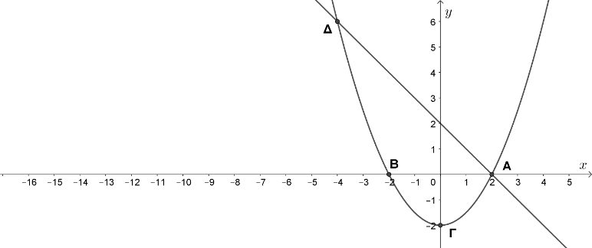

α) Δεδομένου ότι η παραβολή διέρχεται από τα σημεία $Α, Β, Γ$, να βρείτε τις τιμές των $α, β, γ.$

β) Αν $α=\frac{1}{2}, β=0$ και $γ=-2$, να βρείτε αλγεβρικά τις συντεταγμένες των κοινών σημείων της ευθείας και της παραβολής.

γ) Αν μετατοπίσουμε την παραβολή κατά $4,5$ μονάδες προς τα πάνω, να δείξετε ότι η ευθεία και η παραβολή θα έχουν ένα μόνο κοινό σημείο.

8. Δίνεται η συνάρτηση , της οποίας η γραφική παράσταση φαίνεται στο

παρακάτω σχήμα:

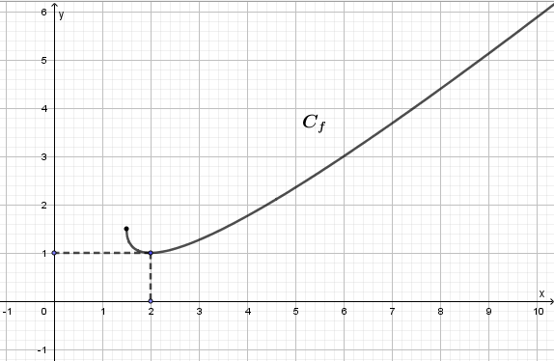

α) Να βρείτε το πεδίο ορισμού της συνάρτησης.

β) Να προσδιορίσετε το ολικό ελάχιστο της συνάρτησης, καθώς και τη θέση αυτού.

(Μονάδες 8)

γ) Να βρείτε τα διαστήματα στα οποία η συνάρτηση είναι

1. γνησίως φθίνουσα
2. γνησίως αύξουσα

9.

Δίνεται η συνάρτηση $φ\left(x\right)=\left|x\right|, x∈R$ με γραφική παράσταση που φαίνεται στο σχήμα. Επιπλέον οι συναρτήσεις $g\left(x\right)=\left|x-2\right|, x∈R$ και $f\left(x\right)=\left|x-2\right|+1, x∈R$.

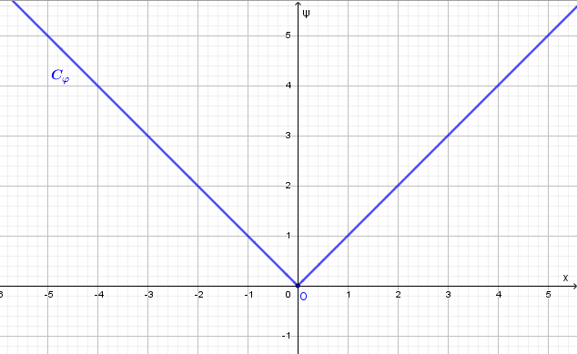

α) Να παραστήσετε γραφικά στο ίδιο σύστημα συντεταγμένων τις συναρτήσεις $g$, $f$ και να εξηγήσετε πώς προκύπτουν μετατοπίζοντας κατάλληλα τη γραφική παράσταση της $φ.$

β) Με τη βοήθεια της γραφικής παράστασης της $f$, η οποία δίνεται παρακάτω,

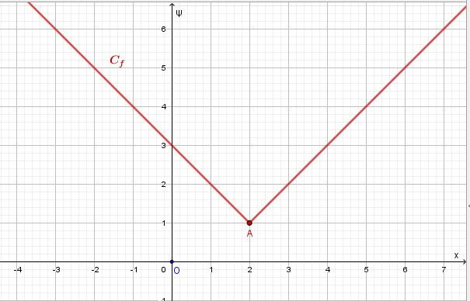

να βρείτε:

1. Τα διαστήματα στα οποία η $f$ είναι γνήσια αύξουσα και γνήσια φθίνουσα. (Μονάδες 6)
2. Το ολικό ακρότατο της $f$ και τη θέση του. Τι είδους ακρότατο είναι;

10. Δίνονται οι συναρτήσεις $φ\left(x\right)=3x^{2}, x∈R$ και $f\left(x\right)=3x^{2}-6x+8, x∈R.$

α) Να ελέγξετε αν η συνάρτηση $φ$ είναι άρτια ή περιττή και να σχεδιάσετε τη γραφική της παράσταση.

β) Να αποδείξετε ότι $f\left(x\right)=3{\left(x-1\right)}^{2}+5, x∈R.$ Στη συνέχεια, με τη βοήθεια της γραφικής παράστασης της συνάρτησης $φ$, να παραστήσετε γραφικά τη συνάρτηση $f$, αιτιολογώντας την απάντησή σας.

γ) Με τη βοήθεια της γραφικής παράστασης της συνάρτησης $f$, να βρείτε:

1. Τα διαστήματα στα οποία η $f$ είναι γνήσια μονότονη και τον άξονα συμμετρίας της συνάρτησης $f.$
2. Το ολικό ακρότατο της $f$ και τη θέση του. Τι είδους ακρότατο είναι;
3. Το πλήθος των κοινών σημείων της γραφικής παράστασης της $f$ και της ευθείας με εξίσωση $y=λ, λ∈R$, για τις διάφορες τιμές του πραγματικού αριθμού *λ*.

11. Δίνεται μία συνάρτηση  για την οποία ισχύει ότι  και .

Να αιτιολογήσετε (αλγεβρικά ή γραφικά)

α) γιατί η συνάρτηση  δεν είναι άρτια .

β) γιατί η συνάρτηση  δεν είναι περιττή.

γ) γιατί η συνάρτηση  δεν είναι γνησίως αύξουσα.

12. Μία συνάρτηση  με πεδίο ορισμού το διάστημα  είναι περιττή και η γραφική της παράσταση διέρχεται από το σημείο .

α) Να βρείτε την τιμή του .

β) Να βρείτε το .

γ) Στο παρακάτω σχήμα δίνεται η γραφική παράσταση της συνάρτησης  στο διάστημα . Να σχεδιάσετε τη γραφική παράσταση της  στο πεδίο ορισμού της.

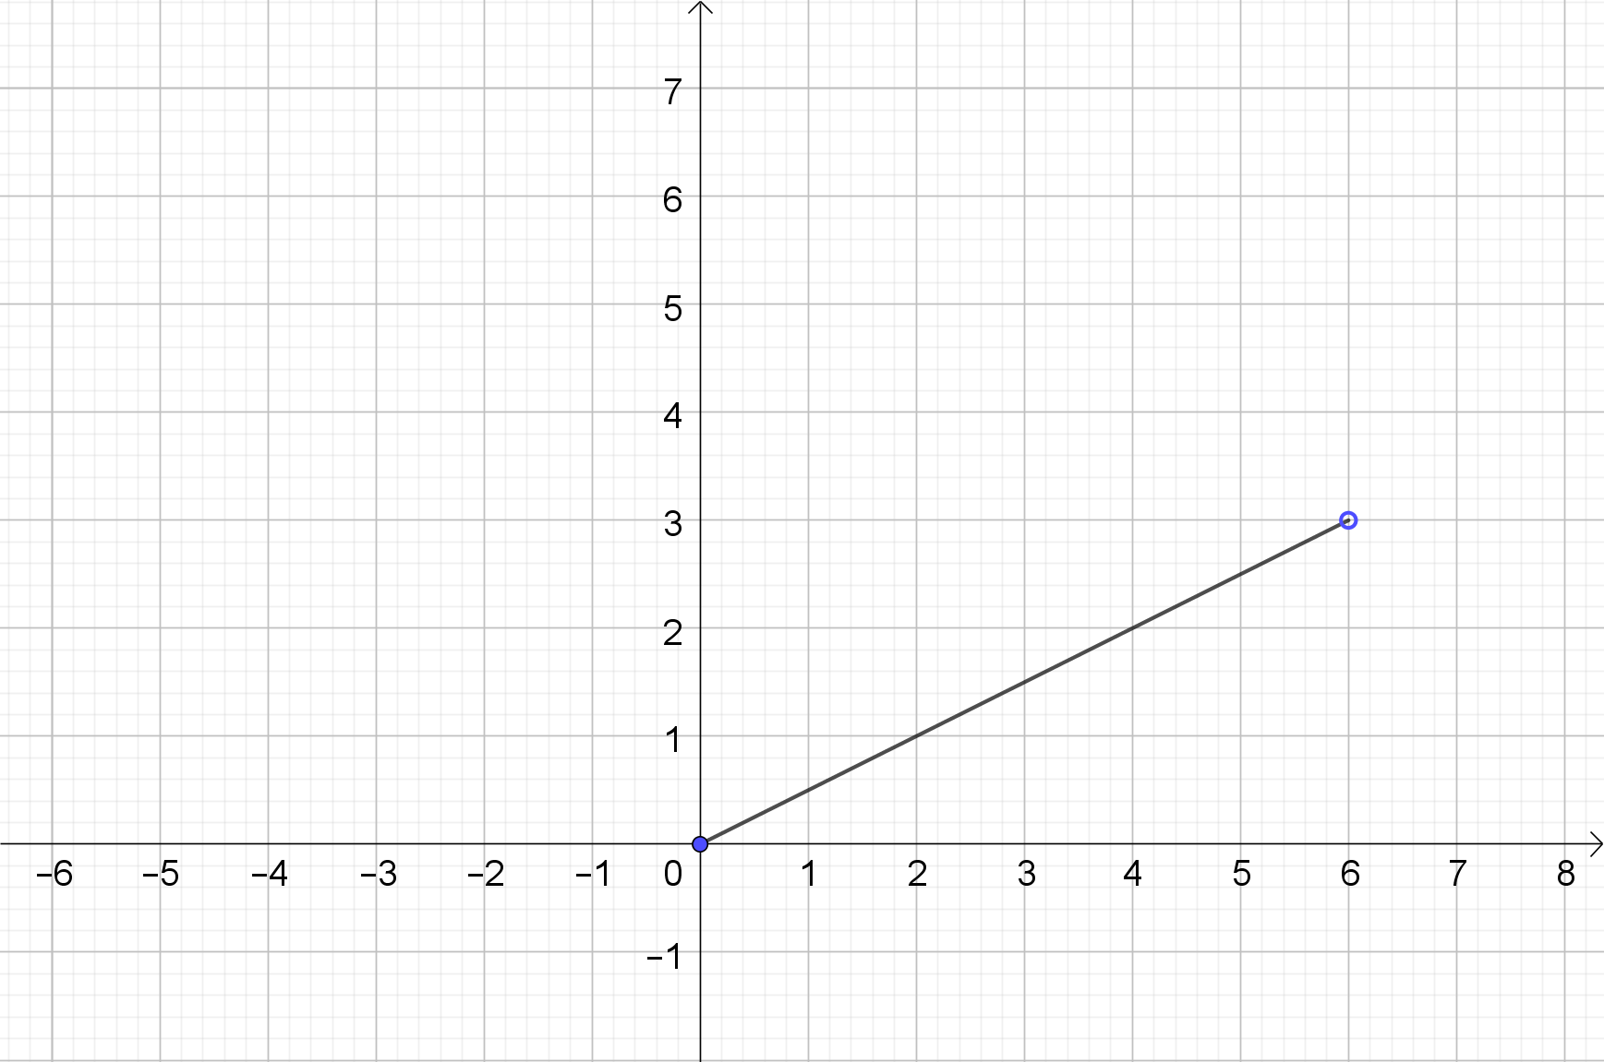

13. Στο παρακάτω σχήμα δίνεται η γραφική παράσταση της συνάρτησης $g(x)=\frac{1}{3}x^{2}$, $x∈R$ και η γραφική παράσταση της συνάρτησης $f(x)$ η οποία προκύπτει από μία οριζόντια μετατόπιση της $g(x)$ κατά 3 μονάδες προς τα δεξιά και μετά κατά μία μονάδα προς τα πάνω.

α) Να επιλέξετε την σωστή απάντηση όσον αφορά τον τύπο της $f(x)$.

(I) $f(x)=g(x + 3)+1$. (II) $f(x)=g(x +3)-1$. (III) $f(x)=g(x - 3)+1$.

(IV) $f(x)=g(x - 3)-1$.

β) Να βρείτε την ελάχιστη τιμή της συνάρτησης $f(x)$ και την θέση ελαχίστου.

γ) Να γράψετε τα διαστήματα στα οποία η συνάρτηση $f(x)$ είναι γνησίως αύξουσα ή γνησίως φθίνουσα.

Εικόνα που περιέχει κείμενο, εμφάνιση, στιγμιότυπο οθόνης

Περιγραφή που δημιουργήθηκε αυτόματα

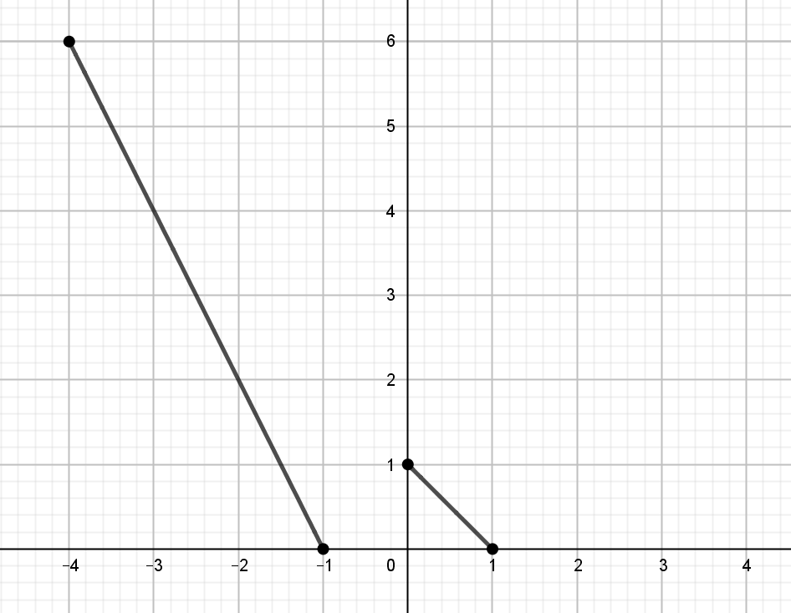14. Στο παρακάτω σχήμα δίνονται ορισμένα τμήματα της γραφικής παράστασης μιας άρτιας συνάρτησης  με πεδίο ορισμού το διάστημα .

α) Να μεταφέρετε το σχήμα στην κόλλα σας και να χαράξετε τα υπόλοιπα τμήματα της γραφικής παράστασης της .

β) Να βρείτε

i. τα διαστήματα στα οποία η συνάρτηση  είναι γνησίως φθίνουσα. Να αιτιολογήσετε την απάντησή σας.

ii. τη μέγιστη και την ελάχιστη τιμή της  καθώς και τις θέσεις των ακρότατων αυτών.

15. Θεωρούμε μια συνάρτηση  με πεδίο ορισμού το διάστημα . Η συνάρτηση  είναι άρτια, γνησίως φθίνουσα στο διάστημα  και γνησίως αύξουσα στο διάστημα .

α) Να αποδείξετε ότι .

β) Να αποδείξετε ότι  για κάθε .

γ) Να αποδείξετε ότι η συνάρτηση  παρουσιάζει ελάχιστο και μέγιστο και να βρείτε τις θέσεις μεγίστου και ελαχίστου.

δ) Παρακάτω δίνονται 4 τύποι, από τους οποίους ένας μόνο μπορεί να είναι ο τύπος της συνάρτησης . Να επιλέξετε το σωστό τύπο αιτιολογώντας την απάντησή σας.

α.  β.  γ.  δ. 